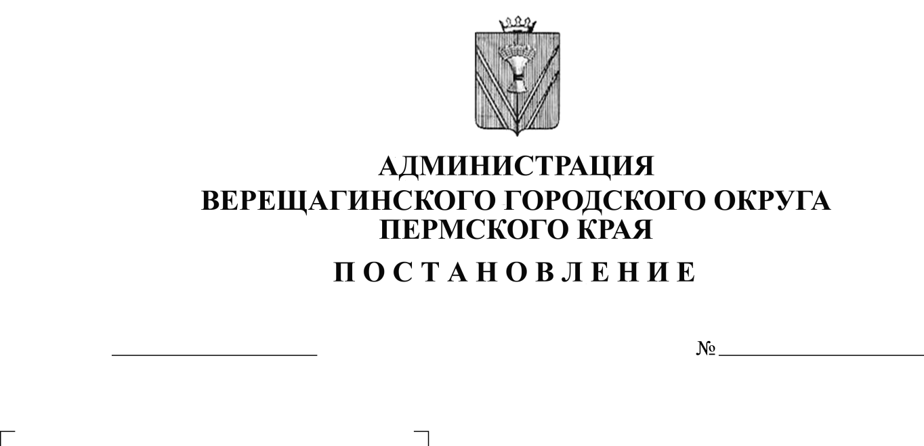
Об утверждении Порядка
254-01-01-580
21.04.2020
предоставления жилых помещений
муниципального жилищного фонда
коммерческого использования
В целях реализации прав граждан на жилище и обеспечение граждан, нуждающихся в улучшении жилищных условий, за доступную плату муниципальным жильем, руководствуясь Гражданским кодексом Российской Федерации, Жилищным кодексом Российской Федерации, Уставом муниципального образования Верещагинский городской округ Пермского края, администрация Верещагинского городского округа ПОСТАНОВЛЯЕТ:
1. Утвердить прилагаемый Порядок предоставления жилых помещений муниципального жилищного фонда коммерческого использования.
2. Настоящее постановление вступает в силу с момента опубликования в районной газете «Заря».
3. Контроль исполнения настоящего постановления возложить на начальника Управления имущественных, земельных и градостроительных отношений администрации Верещагинского городского округа Неволину Н.В.

Глава городского округа –
глава администрации Верещагинского
городского округа Пермского края С.В. Кондратьев

2

УТВЕРЖДЕН
постановлением администрации Верещагинского городского
округа от 21.04.2020
№ 254-01-01-580

ПОРЯДОК
предоставления жилых помещений муниципального жилищного
фонда коммерческого использования

1. Общие положения

1.1. Настоящий Порядок предоставления жилых помещений муниципального жилищного фонда коммерческого использования (далее - Порядок) разработан в соответствии со статьей 19 Жилищного кодекса Российской Федерации, главой 35 Гражданского кодекса Российской Федерации и определяет порядок и условия предоставления жилых помещений муниципального жилищного фонда коммерческого использования Верещагинского городского округа.
1.2. Муниципальный жилищный фонд коммерческого использования - это совокупность жилых помещений муниципального жилищного фонда Верещагинского городского округа, отнесенных к жилым помещениям жилищного фонда коммерческого использования в соответствии с настоящим Порядком и предоставляемых гражданам (далее - наниматели) по договорам найма жилого помещения муниципального жилищного фонда коммерческого использования.
1.2.1. Дом коммерческого использования - многоквартирный жилой дом, все жилые помещения в котором отнесены к муниципальному жилищному фонду коммерческого использования и предназначены для проживания граждан на условиях договора найма.
1.3. Жилые помещения муниципального жилищного фонда коммерческого использования предоставляются гражданам на условиях возмездного пользования.
1.4. Объектом договора найма жилого помещения муниципального жилищного фонда коммерческого использования (далее - договор найма жилого помещения) может быть изолированное жилое помещение, пригодное для постоянного проживания (квартира, жилой дом, часть квартиры или жилого дома).
1.5. Функции наймодателя жилых помещений муниципального жилищного фонда коммерческого использования осуществляет Управление имущественных, земельных и градостроительных отношений администрации Верещагинского городского округа (далее - наймодатель). В качестве
3
нанимателя может выступать только гражданин.
1.6. Управление имущественных, земельных и градостроительных отношений администрации Верещагинского городского округа осуществляет:
- подготовку документов по отнесению жилого помещения к жилищному фонду коммерческого использования и исключению из него;
- ведение учета жилых помещений жилищного фонда коммерческого использования в Едином реестре муниципальной собственности Верещагинского городского округа;
- ведение списка граждан, претендующих на заключение договора найма жилого помещения;
- ведение учета лиц, проживающих в жилых помещениях жилищного фонда коммерческого использования;
- подготовку и заключение договора найма жилого помещения с нанимателем.

2. Формирование муниципального жилищного фонда
коммерческого использования

2.1. Муниципальный жилищный фонд коммерческого использования формируется из числа освобождающихся жилых помещений муниципального жилищного фонда Верещагинского городского округа, а также жилых помещений, право муниципальной собственности на которые возникло в результате:
2.1.1. приобретения жилых помещений по гражданско-правовым сделкам;
2.1.2. перевода муниципальных нежилых помещений в жилые помещения;
2.1.3. по иным основаниям, предусмотренным действующим законодательством.
2.2. Исключение жилых помещений из муниципального жилищного фонда коммерческого использования осуществляется в случаях:
2.2.1. отсутствия потребности в предоставлении жилых помещений муниципального жилищного фонда коммерческого использования;
2.2.2. признания в установленном порядке жилого помещения непригодным для проживания или многоквартирного дома, в котором находится данное жилое помещение, аварийным и подлежащим сносу или реконструкции.
2.3. Отнесение жилых помещений к муниципальному жилищному фонду коммерческого использования, а также исключение жилых помещений из данного фонда осуществляется на основании постановления администрации Верещагинского городского округа.

3. Порядок предоставления жилых помещений муниципального
жилищного фонда коммерческого использования

3.1. Предоставление гражданам жилых помещений по договору найма осуществляется на основании постановления администрации Верещагинского городского округа.
4
3.2. Основанием для вселения в жилое помещение является договор найма жилого помещения, заключаемый в установленном законом порядке между наймодателем и нанимателем.
3.3. Жилые помещения муниципального жилищного фонда коммерческого использования по договорам найма предоставляются:
3.3.1. гражданам, состоящим на учете в администрации Верещагинского городского округа в качестве нуждающихся в жилых помещениях и находящихся в трудной жизненной ситуации.
Под трудной жизненной ситуацией понимается ситуация, объективно нарушающая жизнедеятельность гражданина (отсутствие определенного места жительства, жестокое обращение в семье), которую он не может преодолеть самостоятельно;
3.3.2. иногородним гражданам, принятым на работу в органы местного самоуправления, муниципальные учреждения и муниципальные унитарные предприятия Верещагинского городского округа по приглашению руководителей данных учреждений и предприятий;
3.3.3. при отсутствии заявлений граждан, указанных в п. 3.3.1, 3.3.2, и при наличии свободных жилых помещений муниципального жилищного фонда коммерческого использования - иным гражданам, нуждающимся в жилых помещениях на территории Верещагинского городского округа.
3.4. Для получения жилого помещения муниципального жилищного фонда коммерческого использования по договору найма гражданин обращается в Управление имущественных, земельных и градостроительных отношений администрации Верещагинского городского округа с заявлением о предоставлении жилого помещения муниципального жилищного фонда коммерческого использования по договору найма.
3.5. К заявлению прилагаются следующие документы:
- копии паспортов заявителя и совместно проживающих с ним граждан (копии свидетельств о рождении детей, не достигших 14 лет);
- справка из органов технической инвентаризации о наличии или отсутствии жилых помещений на праве собственности заявителя и членов его семьи, предоставляемая на каждого члена семьи (для лиц старше 1998 года рождения);
- ходатайство от руководителя органа местного самоуправления, муниципального учреждения или предприятия о предоставлении жилого помещения из муниципального жилищного фонда коммерческого использования для граждан, указанных в п. 3.3.2 настоящего Порядка.
3.6. Предоставление жилых помещений по договору найма жилого помещения осуществляется исходя из очередности включения в список граждан, претендующих на заключение договора найма.
3.7. Первоочередное право на заключение договора найма жилого помещения (вне зависимости от очередности включения в список граждан, претендующих на заключение договора найма жилого помещения) имеют граждане, указанные в п. 3.3.1.
3.8. Жилые помещения из муниципального жилищного фонда коммерческого использования по договорам найма жилого помещения
5
предоставляются гражданам без учета нормы предоставления общей площади на одного человека, установленной органом местного самоуправления.
3.9. Решение наймодателя о возможности предоставления жилого помещения принимается не позднее чем через 20 дней со дня предоставления документов в соответствии с пунктом 3.5 настоящего Положения.
Наймодатель не позднее чем через 3 рабочих дня со дня принятия решения письменно уведомляет заявителя о результатах рассмотрения заявления о предоставлении жилого помещения.
3.10. Положительное решение наймодателя о возможности предоставления гражданину жилого помещения муниципального жилищного фонда коммерческого использования выносится в форме постановления администрации Верещагинского городского округа.
3.11. На основании постановления администрации Верещагинского городского округа о предоставлении жилого помещения муниципального жилищного фонда коммерческого использования наймодатель заключает с гражданином договор найма жилого помещения. Типовая форма договора найма жилого помещения утверждается постановлением администрации Верещагинского городского округа.
3.12. Договор найма жилого помещения заключается на срок, не превышающий один год.
Заключение договора на новый срок осуществляется в порядке, установленном настоящим Порядком.
3.13. Основанием для отказа в предоставлении жилого помещения муниципального жилищного фонда коммерческого использования является:
3.13.1. Недостоверность сведений, содержащихся в представленных документах.
3.13.2. Утрата права на предоставление жилого помещения на момент рассмотрения заявления.
3.13.3. Наличие задолженности за коммунальные услуги и наем жилого помещения в случае продления договора на новый срок.

4. Пользование жилыми помещениями муниципального жилищного
фонда коммерческого использования

4.1. Пользование жилым помещением муниципального жилищного фонда коммерческого использования по договору найма осуществляется в соответствии с Гражданским кодексом Российской Федерации, Жилищным кодексом Российской Федерации.
4.2. Плата за жилое помещение и коммунальные услуги для нанимателя жилого помещения муниципального жилищного фонда коммерческого использования включает в себя:
4.2.1. Плату за пользование жилым помещением (плата за наем).
4.2.2. Плату за содержание и ремонт жилого помещения, включающую в себя плату за услуги и работы по управлению многоквартирным домом, содержанию и текущему ремонту общего имущества в многоквартирном доме.
4.2.3. Плату за коммунальные услуги.
6
4.3. Наниматель вправе использовать имеющиеся льготы по оплате коммунальных услуг.
4.4. Размер платы за наем жилого помещения в жилищном фонде коммерческого использования устанавливается на основании нормативного правового акта администрации Верещагинского городского округа.
4.5. Сроки и порядок внесения платы за наем жилого помещения в жилищном фонде коммерческого использования, коммунальные услуги, услуги по содержанию и ремонту жилого помещения устанавливаются в договоре найма жилого помещения в соответствии с разделом VII Жилищного кодекса Российской Федерации.
4.6. Если наниматель своевременно не возвратил жилое помещение, наймодатель вправе требовать от него внесения платы за наем жилого помещения за все время просрочки.
4.7. Наниматель не вправе производить перепланировку и переустройство жилого помещения без согласия наймодателя.
4.8. Изменение условий договора найма жилого помещения, расторжение договора найма осуществляются в порядке, установленном действующим законодательством.
4.9. В случае расторжения договора найма жилого помещения наниматель и другие граждане, проживающие в жилом помещении к моменту расторжения договора, подлежат выселению без предоставления другого жилого помещения.
4.10. В случае прекращения трудовых отношений с работодателем договор найма жилого помещения подлежит прекращению.

5. Прочие условия

5.1. Наниматель, надлежащим образом исполнявший свои обязанности, по истечении срока договора найма жилого помещения имеет право на заключение договора на новый срок с предоставлением заявления и сведений об отсутствии задолженности за коммунальные услуги и наем жилого помещения за один месяц до истечения срока действия договора найма жилого помещения.
В случае необращения о продлении действия договора найма жилого помещения наниматель освобождает жилое помещение без предоставления иного жилого помещения.
5.2. Жилые помещения муниципального жилищного фонда коммерческого использования обмену, приватизации и сдаче в поднаем не подлежат.
5.3. Граждане и члены их семьи имеют право на временную регистрацию по месту пребывания в занимаемом жилом помещении по договору найма жилого помещения.
5.4. Наниматель не вправе без письменного согласия наймодателя вселять в жилое помещение лиц, не указанных в договоре найма жилого помещения.
5.5. Наниматель несет ответственность перед наймодателем за действия граждан, совместно проживающих с ним в жилом помещении, предоставленном ему по договору найма жилого помещения, которые нарушают условия договора найма жилого помещения.

7
5.6. Договор найма жилого помещения сохраняет действие при временном отсутствии нанимателя. При этом наниматель или, по его поручению, уполномоченное лицо обязаны вносить плату за жилое помещение, коммунальные и прочие платежи.
5.7. Вопросы, не урегулированные настоящим Порядком, решаются в порядке, установленном действующим законодательством.

